
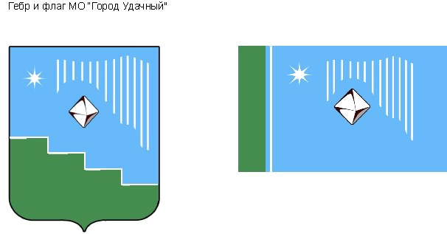
Муниципальное образование «Город Удачный»
Спецвыпуск
Четверг, 31 мая 2012 г. распространяется бесплатно
Официальный печатный орган администрации МО «Город Удачный»
Наш сайт в Интернете – www.мо-город-удачный.рф

Российская Федерация (Россия)
Республика Саха (Якутия)
Муниципальное образование «Город Удачный»
Городской Совет депутатов
II созыв
XXXXX СЕССИЯ
РЕШЕНИЕ
30 мая 2012 года № 50-1

Об утверждении схемы избирательных округов по выборам депутатов городского Совета МО «Город Удачный» третьего созыва

На основании статьи 14 Закона Республики Саха (Якутия) от 28.09.2011 964-З N 815-IV "О муниципальных выборах в Республике Саха (Якутия)" городской Совет депутатов МО «Город Удачный» РЕШИЛ:

- Утвердить схему одномандатных и многомандатных избирательных округов по выборам депутатов городского Совета МО «Город Удачный» третьего созыва согласно приложению 1 к настоящему решению.

- Утвердить графическое изображение схемы одномандатных и многомандатных избирательных округов по выборам депутатов городского Совета МО «Город Удачный» третьего созыва согласно приложению 2 к настоящему решению.

- Опубликовать настоящее решение с приложениями не позднее чем через пять дней после его принятия.

- Контроль исполнения настоящего решения возложить на комиссию по законодательству, правам граждан, местному самоуправлению (Ничик Ю.А.).

И.о. главы города  Т.В. Дьяконова | Председатель  городского Совета депутатов  Б.Н. Дьячков

ПРИЛОЖЕНИЕ 1
к решению городского Совета депутатов
МО «Город Удачный»
от «30» мая 2012 года № 50-1

Схема
одномандатных и многомандатных избирательных округов по выборам депутатов городского Совета МО «Город Удачный» третьего созыва
№ округа | Наименование избирательного округа | Количество мандатов в округе | Границы избирательного округа | Количество избирателей  в округе | Место нахождения избирательной комиссии
1 | Молодежный | 3 | Новый город  дома 1,2,5,6,9,10,13 | 1579 | Новый город, Центральная площадь 1
2 | Алмазнинский | 1 | Новый город  дома 4,3 | 508 | Новый город, Центральная площадь 1
3 | Таежнинский | 3 | Новый город  дома 8,7,11.12,18,19, Общежитие 6 корпус 2 | 1504 | Новый город, Центральная площадь 1
4 | Удачнинский | 1 | Новый город  дома 14,33 | 471 | Новый город, Центральная площадь 1
5 | Северный | 4 | Новый город  дома 17,20,23,15,16,24,21,22,25 | 2079 | Новый город, Центральная площадь 1
6 | Новогородский | 3 | Новый город  дома26,27,28,29,30,31,32,  п. Полярный | 1569 | Новый город, Центральная площадь 1
7 | Надежнинский | 2 | М-р Надежный все дома по улицам  50 лет ЯАССР, Строителей, Айхальская, Ленина, Мира, Амакинская, Монтажников, 60 лет  ВЛКСМ,  ПЧ,  Новый город Общежитие 6 корпус 1 | 1082 | Новый город, Центральная площадь 1
Итого количество избирателей на 1 января 2012 года: |  |  |  | 8792

Количество избирателей на 1 января 2012 года составляет 8792
Средняя норма представительства избирателей: 517
Допустимые отклонения от средней нормы представительства избирателей в округе:

Количество мандатов в округе | Минимальное количество избирателей в округе | Максимальное количество избирателей в округе
1 | 465 | 569
2 | 982 | 1086
3 | 1499 | 1603
4 | 2016 | 2120

Пресс-служба администрации города | Адрес редакции: 678188, Республика Саха (Якутия)  г. Удачный, ул. Ленина, 21, Отпечатано 100 экз.  Администрация МО «Город Удачный»

